Приложение № 3
Схема 9

Схема размещения мест (площадок) накопления ТКО
г. Волосово, ул. Юбилейная (напротив м.ж.д. № 40, со стороны гаражей)
(59.450677 29.505679)

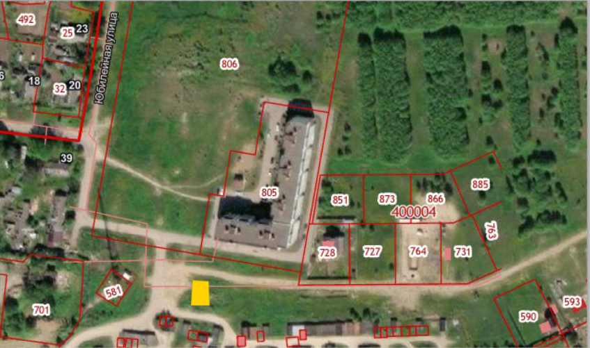

- испрашиваемый земельный участок

